Министерство Образования Республики Беларусь
Белорусский Национальный Технический Университет
Кафедра «Робототехнические системы»

Отчеты
по лабораторным работам
по предмету
«Проектирование автоматизированных информационных систем»

Выполнил: студент гр. 107711 Лукаш М.С.

Проверил: доцент Околов А.Р.

Минск 2014
Лабораторная работа №1.
Теоретическое введение в предметную область
Цель работы:
Ознакомиться с системой «Служба занятости в рамках вуза»

Выполнение работы.

1. Для чего предназначена система «Служба занятости» и из каких подсистем
она состоит?
Система предназначена для того, чтобы помочь студенту устроиться
на работу уже в процессе его обучения в вузе. Подав заявление в систему,
студент становится ее клиентом и начинает обслуживаться на протяжении
всего обучения в вузе. Заявление представляет собой анкету. Система
предлагает профессиональные (основанные на изучаемых предметах),
психологические тестирования, проводимые регулярно (раз в семестр (полгода).
Особое внимание уделяется обучению студента, по итогам успеваемости
составляются экспертные оценки. На основе собранной информации
составляется резюме, представляющее собой полную характеристику человека.
Это резюме отсылается всем организациям, имеющим необходимые
вакансии.
Система состоит из четырех подсистем:
• контроля успеваемости студентов;
• профессиональных и психологических тестов;
• обработки запросов, определения категорий полномочий пользователей;
• экспертных оценок.

2. Укажите цели системы.
Система будет обеспечивать хранение, выдачу и обновление информации
системы дистанционного обучения студентов и системы «Служ:ба занятости
в рамках вуза», а именно:

• обеспечивать информационную поддержку системы дистанционного
обучения студентов;
• представлять и получать накопленную информацию по конкретным
объектам;
• представлять и получать информацию от подсистемы обработки запросов
пользователей;
• представлять и получать информацию от подсистемы контроля студентов
по изучаемым на кафедре дисциплинам;
• обеспечивать разграничение доступа к информационным ресурсам
системы;
• обеспечивать мониторинг активных и пассивных пользователей и системных
событий;
• обеспечивать пользователей возможностью информационного обмена;
• обеспечивать связь между фирмами и службой (институтом);
• обеспечивать регулярное прохождение студентами профессиональных
и психологических тестов;
• обеспечивать поиск данных по запросам.

3. Изобразите модульную структуру всей системы.
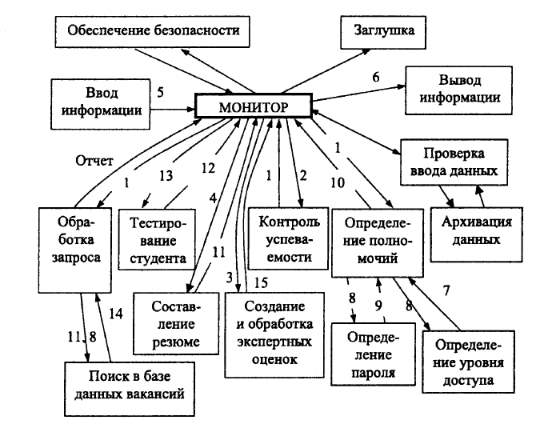
4. Перечислите основные информационные объекты системы «Служба
занятости».
Под информационным объектом хранения (информационным элементом)
понимается логически однородная единица информации, для хранения
которой достаточно одной записи таблицы.
Информационные объекты хранения для БД системы:
А. Общего назначения:
1. Факультет.
2. Учебная специальность.
3. Группа студентов.
4. Студент.
5. Преподаватель.
6. Учебный предмет (дисциплина).
7. Тип отчетного задания (курсовой проект, реферат, контрольная работа,
зачет, экзамен и т. д.).
8. Отчетное задание по конкретному изучаемому предмету - описание
сути отчетного задания и необходимых требований для его успешного
выполнения.
9. Отчетное задание, сданное конкретным студентом, - экземпляр отчетного
задания.
10. Экспертная оценка успеваемости студента - кумулятивная оценка
успеваемости студента по предмету (например, за семестр).
11. Экспертная оценка успеваемости группы студентов - аналогично предыдущему,
но по целой группе.
12. Контрольный вопрос для контроля студентов по изучаемым дисциплинам.
13. Ответ студента на контрольный вопрос (правильный или нет).
14. Правильный ответ контрольного вопроса.
15. Вопрос профессионального теста.
16. Ответ студента на вопрос профессионального теста (правильный или
нет).
17. Правильный ответ профессионального теста.
18. Вопрос психологического теста.
19. Вариант ответа на вопрос психологического теста.
20. Правильный вариант ответа.
21. Ответ студента на вопрос психологического теста.
22. Экспертная оценка по результату профессионального теста.
23. Экспертная оценка по результату психологического теста.
24. Почтовое сообщение - сообщение по электронной почте. Сообщение,
например, мож:ет уведомить студента о принятии его на работу.
25. Объявление.
26. Резюме (характеристика) студента.
27. Архивная запись по группе студентов.
28. Архивная запись по студенту.
29. Архивная запись отчетного задания, сданного студентом.
30. Архивная запись экспертных оценок. Калсдая экспертная оценка соответствует
отчетному заданию.
31. Архивная запись результатов профессионального теста.
32. Архивная запись результатов психологического теста.
33. График успеваемости студента (зависимость средней оценки от временного
промежутка).
34. График успеваемости группы студентов.
35. Архивная запись графиков успеваемости группы студентов.
Б. Служебные:
1. Запись об активном соединении.
2. Запись о пользовательской транзакции.
3. Уровень доступа в систему.
4. Учетная запись полномочий пользователя (для организации заш;иты
от несанкционированного доступа).

5. Опишите порядок занесения студента в БД.
Подав заявление в систему, студент становится ее клиентом и начинает обслуживаться на протяжении всего обучения в вузе. Заявление представляет собой анкету. Система
предлагает профессиональные (основанные на изучаемых предметах),
психологические тестирования, проводимые регулярно (раз в семестр (полгода).
Особое внимание уделяется обучению студента, по итогам успеваемости
составляются экспертные оценки. На основе собранной информации
составляется резюме, представляющее собой полную характеристику человека.
Это резюме отсылается всем организациям, имеющим необходимые
вакансии.

6. Перечислите функциональные характеристики системы.
1. Первоначальный ввод информации в БД.
2. Изменение содержания БД:
• ввод новых данных,
• изменение существующих данных,
• архивация данных.
3. Осуществление поиска в БД по запросу пользователя.
4. Удаленный доступ к системе по протоколу TCP/IP.
5. Обеспечение защиты и безопасности данных, в частности:
• разграничение прав доступа к ресурсам сервера (владелец, группа
и т. д.),
• контроль вводимой информации,
• обеспечение целостности БД.
6. Вывод найденной информации.

7. Какие данные поступают на вход подсистемы контроля успеваемости
студентов?
Входными данными подсистемы являются: оценки, даты сдачи экзаменов, имена студентов, номера групп, факультет.

8. Перечислите внешние сущности подсистемы профессиональных и психологических
тестов.

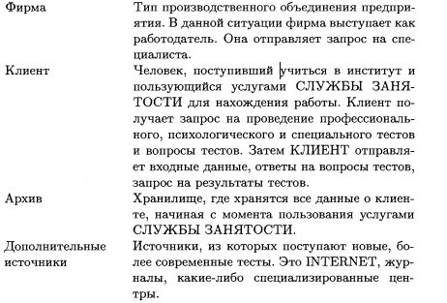

9. Назовите категории пользователей системы и предоставляемые им
возможности.
При работе с системой на стадиях заполнения эксплуатации БД необходимо участие следующих категорий пользователей:
• администратора БД,
• группы экспертов.
Администратор системы осуш;ествляет заполнение БД информацией,
подготовленной учебной частью, деканатом или группой экспертов. Внесение изменений в БД системы осуществляется лишь администратором
системы под руководством группы экспертов. Преподаватели и студенты
являются внешними пользователями, работающими с системой в соответствии с ролями доступа в информационно-поисковом режиме.
Предоставляемые возможности пользователям системы:
студенту:
• ввод личных анкетных данных;
• просмотр экспертных оценок по отчетным заданиям и результатам
тестов;
• прохождение психологических и профессиональных тестов;
• просмотр сводных таблиц и графиков;
• получение и сдача контрольных заданий;
• доступ к справочным материалам (данные из службы удаленного
обучения, а именно методическое обеспечение);
• просмотр сообщений и внесение изменений в сообщения доски объявлений;
• поиск вакансии в БД по запросу;
эксперту (преподавателю):
• предоставление экспертной оценки, а также изменение ее;
• просмотр других оценок;
• просмотр программы курса и внесение изменений в нее;
• ввод контрольных заданий и назначение их студенту;
• контроль ответов на задания;
• доступ к интеллектуальным ресурсам;
• составление резюме (характеристик);
деканату (декану, зам. декана и т. д.):
• просмотр программы курса;
• просмотр динамики успеваемости курса, группы, отдельного студента;
• просмотр сводных таблиц и графиков;
• просмотр экспертных оценок и характеристик преподавателей;
администратору:
• определение прав доступа;
• ввод и корректировка системных данных;
• контроль работы системы;
• осуществление контроля защиты системы от несанкционированного
доступа;
• изменение физической модели данных системы;
оператору:
• составление сводных таблиц и графиков;
• заполнение полей БД системы (ввод информации);
• поиск в БД данных о студенте по запросу;
• просмотр резюме студентов

10. Каково назначение подсистемы обработки запросов, определения категории
пользователей?
Данная подсистема предназначена для определения категории, полномочий
и обработки запросов пользователей слулсбы занятости. В частности,
она выполняет следующие функции:
• регистрацию новых фирм;
• регистрацию новых студентов;
• определение прав доступа зарегистрированного пользователя;
• обработку запросов;
• прием регистрационных данных от фирм;
• прием регистрационных данных от студентов;
• прием регистрационных данных от обслулсивающего персонала;
• составление резюме;
• запись данных в БД студентов;
• запись данных в БД фирм;
• запись данных в БД зарегистрированных пользователей.
11. Опишите критерии экспертных оценок.
• По 5-балльной системе оценить студента в начале, середине, конце
семестра.
• По 5-балльной системе оценить степень запоминания курса студентом
в начале, середине, конце семестра.
• По 5-балльной системе оценить степень применения знаний студентом
в начале, середине, конце семестра.
12. Как формируется временная БД и из чего она состоит?
Временная база данных содержит в себе экспертные оценки (поставленные экспертом)

